**کانون توجه در طراحی ترانس**

**علی سلدوزی,[1]1، سید نوید مقدسی2، مسلم حاجی مزدارانی3**

**1- دکتری تخصصی، مهندسی برق قدرت، شرکت خدمات انفورماتیک**

**2- دکتری تخصصی، مهندسی برق قدرت، شرکت کارت اعتباری ایران کیش**

**3- دکتری تخصصی، مهندسی برق قدرت، شرکت تویع نیروی برق نواحی استان تهران**

**خلاصه**

برای بهبود بهره وری ترانسفورماتور و کاهش هزینه ها، محصولات و فرآیندهای با کیفیت بالا و ارزان قیمت، تبدیل به کلیدی برای بقا در اقتصاد جهانی شده است. هدف از بهینه سازی طراحی ترانسفورماتور این است که ابعاد تمام قطعات ترانسفورماتور را براساس مشخصات مشخص شده، با استفاده از مواد موجود برای دستیابی به هزینه های کم، وزن کمتر، کاهش اندازه و عملکرد عملیاتی بهتر، به طور کامل محاسبه شود. انتخاب مواد از سیم پیچ ترانسفورماتور، می تواند مس و یا آلومینیوم باشد.تنوع در هزینه مواد سیم پیچ باعث تأثیر مستقیم بر طراحی ترانسفورماتور بهینه می شود، زیرا این مواد کالاهای بورس اوراق بهادار هستند و قیمت آنها می تواند به طور چشمگیری در طول زمان تغییر کند. بنابراین، در برخی از طرح های ترانسفورماتور، صرفه جویی در سیم پیچ های Cu به جای Al، و در دیگران برعکس، ارزان تر است. برای دستیابی به یک طراحی مطلوب ترانسفورماتور، تکنیک هوش مصنوعی یکپارچه پیشنهاد شده است. AI برای رسیدن به یک راه حل طراحی مطلوب ترانسفورماتور برای مشکل انتخاب سیم پیچ مورد استفاده قرار می گیرد.

**کلمات کليدي:** روشهای تحلیلی، طراحی ترانسفورماتور ، بهینه سازی طراحی ترانسفورماتور، مدل سازی ترانسفورماتور، مبدل‌ها.

1. مقدمه

تنوع در هزینه ی مواد مورد استفاده در تولید ترانسفورماتور، تأثیر مستقیم بر طراحی ترانسفورماتور به طور فنی و اقتصادی دارد. ماده سیم پیچ ترانسفورماتور می تواند Cu یا Al باشد (شکل 2).برای بررسی مواد سیم پیچ شده در یک راه حل مقرون به صرفه تر، نیاز به ترانسفورماتور دو بار (یک بار با Cu و یک بار با سیم پیچ های آلومینیومی) بهینه سازی شده است و پس از آن انتخاب طرح اقتصادی مناسب تر. پیچاندن سیم پیچ را می توان با استفاده از AI برطرف کرد.

2. بهینه سازی طراحی ترانسفورماتور

ضرورت ،پیدا کردن یک ترانسفورماتور بهینه ای است که با مشخصات فنی و نیازهای مشتری با حداقل هزینه تولید متناسب است. هسته سیم پیچ سه فاز، ترانسفورماتور توزیع در نظر گرفته شده است که مدار مغناطیسی از نوع پوسته است. ترانسفورماتور بهینه با کمک یک برنامه کامپیوتری مناسب محاسبه می شود که از 134 پارامتر ورودی برای طراحی ترانسفورماتور به عنوان پارامتری که ممکن است ،استفاده می شود. این 134 پارامتر ورودی به هشت نوع زیر تقسیم می شوند:

✔ متغیرهای توصیفی: به عنوان مثال، قدرت نامی، ولتاژ کم و ولتاژ، فرکانس، مواد سیم پیچ کم و زیاد ولتاژ و اتصال کم و ولتاژ بالا.

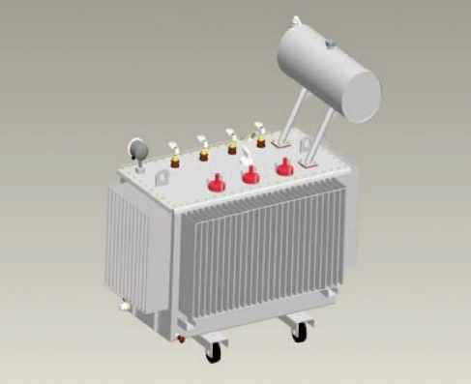

شکل 1- ترانسفورماتور توزیع سه فاز

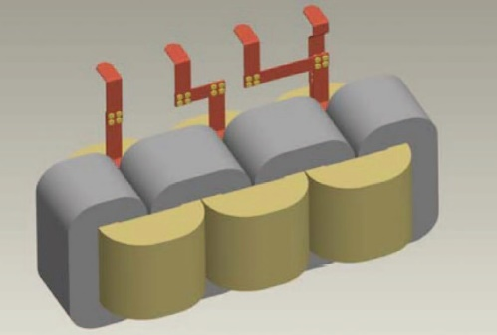

شکل 2- سیم پیچ های به رنگ بژ بحش فعال سه فاز در ترانسفورماتور توزیع

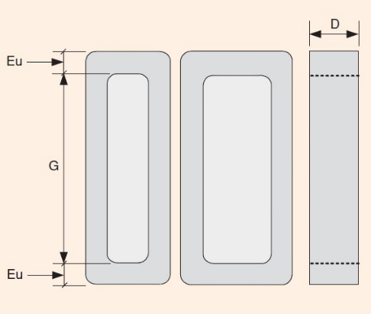

شکل 3- پارامترهای ساختاری هستهG ارتفاع Dعرض EU ضخامت

✔ متغیرهایی که به ندرت تغییر می کنند: به عنوان مثال، عامل فضای هسته، فاکتور فضای جهت و فاکتور وزن مورد استفاده قرار می گیرد.

✔ متغیرهای با مقادیر پیش فرض: به عنوان مثال، شیرهای کم و ولتاژ بالا، تحمل برای تلفات بدون بار، ضرر بار و ولتاژ اتصال کوتاه.

✔ متغیر هزینه: به عنوان مثال،هزینه یک واحد وزن برای هادی کم و زیاد ولتاژ، فولاد مغناطیسی، روغن، کاغذ عایق بندی، نوارهای مجرای و پانل های موجدار.

✔ متغیرهای اختیاری: برای مثال ،متغیرهایی که می توانند توسط برنامه محاسبه شوند یا توسط کاربر تعریف شوند.

✔ پارامتر های مختلف: به عنوان مثال نوع هادی کم و ولتاژ، تعداد کانال های کم و ولتاژ، حداکثر شیب کم و زیاد ولتاژ، حداکثر دمای محیط و حداکثر دمای سیم پیچ.

✔ متغیرها برای محاسبات مقطع هادی: مقاطع هادی کم و ولتاژ می تواند توسط کاربر تعریف شود و یا می تواند با استفاده از چگالی جریان یا آزمون اتصال کوتاه حرارتی محاسبه شود.

✔ متغیر حلقه راه حل: به عنوان مثال، چرخش ولتاژ پایین، عرض پایه هسته، ارتفاع پنجره هسته، القاء مغناطیسی، سطح مقطع پایین و ولتاژ بالا. شکل 3 ارتفاع پنجره هسته (G)وعرض پایه هسته (D) را نشان می دهد که به عنوان متغیر حلقه راه حل در طول فرایند بهینه سازی ترانسفورماتور استفاده می شود. خواص مواد مغناطیسی (نوع، درجه، ضخامت، و ضرر خاص) به عنوان داده های ورودی در هنگام تعریف مقادیر القای مغناطیسی در متغیر حلقه راه حل داده می شود.

برنامه کامپیوتری به تغییرات زیادی در متغیرهای طراحی اجازه می دهد. این تغییرات اجازه می دهد تا تحقیقات در مورد راه حل کافی کاندید شود. برای هر یک از راه حل های کاندید، اگر همه مشخصات (محدودیت ها) راضی باشند ،هزینه تولید برآورد می شود و راه حل ،قابل قبول توصیف می شود. از سوی دیگر، راه حل های نامزدی که این مشخصات را نقض می کنند، به عنوان راه حل غیر قابل قبول شناخته می شوند. در نهایت، در میان راه حل های قابل قبول، ترانسفورماتور با حداقل هزینه تولید انتخاب می شود که ترانسفورماتور مطلوب است. برخی از این 134 پارامتر ورودی تاثیر بسیار مهمی بر ویژگی های ترانسفورماتور بهینه دارند مانند هزینه ی واحد (در ایالات متحده آمریکا به ازای هر کیلوگرم) مواد مغناطیسی و نوع ماده سیم پیچ.

3. پارامترهای کلیدی در فرآیند تصمیم گیری

جدول 1 نشان می دهد که چگونه تغییر طراحی هسته و هادی می تواند بدون بار و بار خسارت را کاهش دهد، اما همچنین هزینه های ترانسفورماتور را تحت تاثیر قرار می دهد.طراحی مناسب از طریق مراحل زیر انجام می شود :

1. ابتدا متغیرهای ورودی در برنامه کامپیوتری وارد می شوند. مقدار زیادی از مقادیر مختلف به متغیر حلقه راه حل داده می شود، بنابراین بسیاری از راه حل های کاندید در نظر گرفته می شود.
2. برنامه کامپیوتری، راه حل های نامزدی که مقبول هستند و راه حل های نامزدی که رد می شوند را محاسبه می کند.(آنها یک یا چند محدودیت را نقض می کنند)
3. راه حل های قابل قبول براساس هزینه ی تولیدشان طبقه بندی می شوند.ترانسفورماتور بهینه با راه حل کم هزینه سازگار است.

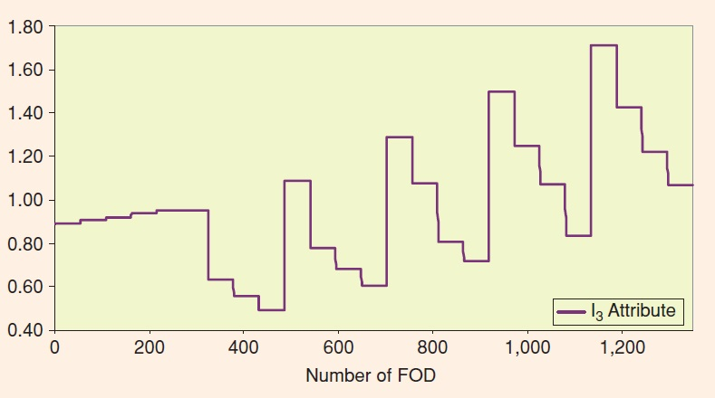

شکل 4- ارزش I3 ویژگی برای بخشی از پایگاه دانش (1،350 FOD).

ممکن است که تمام راه حل های نامزدی رد شوند سپس فایل رایانه ای از راه حل های غیر قابل قبول باید مورد بررسی قرار گیرد و دلیل رد شدن باید درک شود. به طور کلی موارد زیر ممکن است ظاهر شوند:

✔ نیاز به کاهش یا افزایش تلفات بدون بار

✔ نیاز به کاهش یا افزایش تلفات بار

✔ نیاز به کاهش یا افزایش ولتاژ اتصال کوتاه

تلفات بدون بار توسط یکی از روش های زیر (مرتبط با متغیر حلقه راه حل) کاهش می یابد:

✔ افزایش تعداد دورهای سیم پیچ کم ولتاژ

✔ کاهش القای مغناطیسی

✔ کاهش ارتفاع پنجره هسته

تلفات بدون بار توسط یکی از روش های زیر (مرتبط با متغیر حلقه راه حل) افزایش می یابد:

✔کاهش تعداد دور های سیم پیچ کم ولتاژ

✔افزایش القای مغناطیسی

✔افزایش ارتفاع پنجره هسته

تلفات بار با روش های زیر کاهش می یابد (مرتبط با متغیر حلقه راه حل):

✔ کاهش تعداد دور سیم پیچ کم ولتاژ

✔ افزایش القای مغناطیسی

✔ افزایش سطح مقطع سیم پیچ ولتاژ بالا

✔ افزایش سطح مقطع سیم پیچ کم ولتاژ

✔ افزایش ارتفاع پنجره هسته

ولتاژ اتصال کوتاه به شرح زیر است:

✔ کاهش تعداد دور سیم پیچ کم ولتاژ

✔ افزایش ارتفاع پنجره هسته

هزینه ترانسفورماتور به صورت زیر کاهش می یابد:

✔ افزایش ضرر و زیان بدون بار

✔ افزایش ضرر بار

بین ورودی و متغیرهای خروجی (هزینه تولید، تلفات بدون بار، ضرر بار، و ولتاژ اتصال کوتاه) تعامل وجود دارد. برای مثال، تلفات بدون بار با کاهش القای مغناطیسی (با بقیه پارامترهای ورودی ثابت) کاهش می یابد، اما ضرر بار افزایش می یابد. راه حل بهینه از انتخاب چنین مقادیری برای متغیرهای ورودی حاصل می شود به طوری که ترانسفورماتور محدودیت های با حداقل هزینه تولید را تامین می کند.

جدول 1- کاهش تلفات گزینه ها

|  |  |  |  |
| --- | --- | --- | --- |
|  | تلفات بار | تلفات بی باری | هزینه |
| هسته از مواد کم تلفات | بدون تغییر | کمترین | بیشترین |
| افزایش سطح مقطع هسته | بیشترین | کمترین | بیشترین |
| با کاهش طول هادی مسیر شار کاهش یابد | بیشترین | کمترین | بیشترین |
| با افزایش طول هادی چگالی جریان را کاهش دهیم. | بیشترین | کمترین | کمترین |
| افزایش مقطع هسته | کمترین | بیشترین | کمترین |
| کاهش ولت بر دور | کمترین | بیشترین | کمترین |

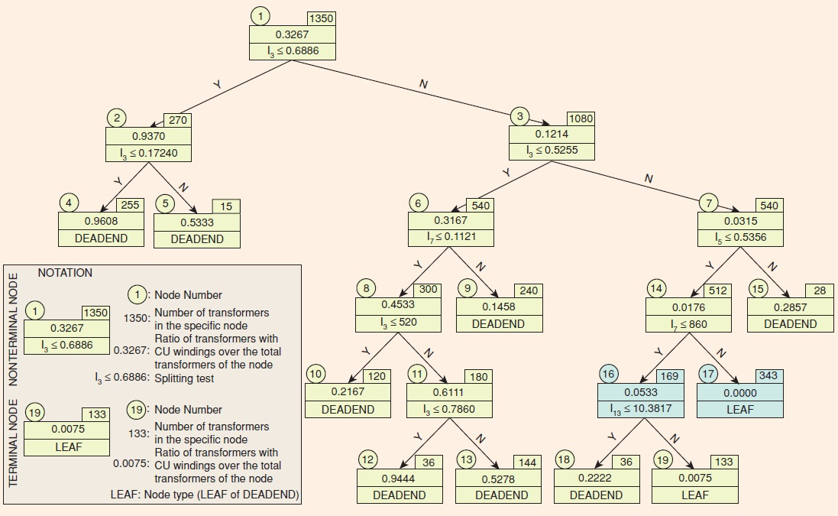

شکل 5-. DT برای انتخاب مواد سیم پیچ در ترانسفورماتورهای توزیع.

4. پایگاه دانش

یکی از مهم ترین مراحل در روش های AI بدون شک ایجاد پایگاه دانش است که از یادگیری، اعتبار سنجی در مورد (ATNN) و مجموعه ی تست تشکیل شده است. برای تولید این مجموعه ها، شش قدرت ترانسفورماتور (250,400,630,1,000,1600KVA) مورد بررسی قرار می گیرند. بر طبق CENELEC برای هر ترانسفورماتور، 9 دسته از ضررها در نظر گرفته شده است، یعنی AA’ ,AB’ , AC’ ,BA’ ,BB’ ,BC’ ,CA’, CB’ ,CC’مثلا، ترانسفورماتور a250 KVA با رده AC 'loss' دارای W3,250 از تلفات بار و W425 از تلفات بدون بار است. هفت هزینه واحد (در ایالات متحده آمریکا به ازای هر کیلوگرم) برای Cu و Al سیم پیچ در نظر گرفته شده است. براین اساس، طراحی ترانسفورماتور با سیم پیچCu (Cu designs)و 378 طراحی ترانسفورماتور با آلومینیومی (Al designs) تحقق می یابد. برای هر کدام از اینها، طراحی Cu یا Al design ، طراحی نهایی مطلوب (FOD) است، یعنی دارای کمترین هزینه است.در کل FOD 6.9. $7^{2}$ = 2,646ها جمع آوری و ذخیره ی پایگاه های پایگاه داده و یا سایر پایگاه های اطلاعاتی هستند. پایگاه دانش از مجموعه ای از FOD ها تشکیل شده است، و هر یک از آنها از مجموعه ای از جفت ورودی / خروجی تشکیل شده است. پارامترهای پارامتر ورودی ، پارامترهای انتخابی از پیچیدگی مواد هستند. همانطور که در جدول 2 نشان داده شده است، سیزده ویژگی بر اساس تحقیق گسترده و تجربه ی طراحی ترانسفورماتور طراحی شده است. جفت خروجی شامل نوع سیم پیچ (Cu یا Al) است که مربوط به هر FOD است. شکل 4 مقادیر ویژگی $I_{3}$ را برای FOD 1,350از پایگاه دانش ارائه می دهد.

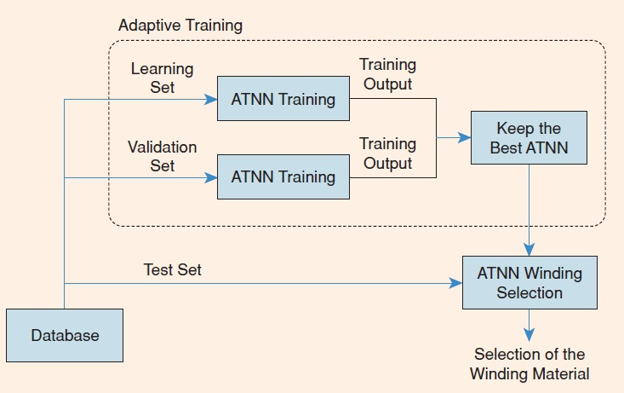

شکل 6- مکانیسم آموزش سازگار برای انتخاب مواد سیم پیچ

5. درختان تصمیم گیری

روش DT یک روش غیر پارامتری است که قادر به تولید طبقه بندی ها برای کاهش اطلاعات برای موارد جدید و غیر قابل مشاهده است. جذابیت DTs این است که آنها با ایجاد قوانین IF-THEN که به راحتی توسط انسانها درک می شوند، یک مشکل را حل می کنند. ساختار DT برعکس است ، بر اساس مجموعه ای از یادگیری ها ساخته شده است. مجموعه یادگیری شامل تعدادی از مقادیر از پیش تعریف شده توسط یک لیست از ویژگی های بالقوه است. به غیر از گره ریشه (یا گره بالا)، هر گره یک DT ، جانشین گره اصلی است. هر گره غیر مخرب(یا گره تست) دارای دو گره جانشین است. گره هایی که گره های جانشین ندارند، گره های ترمینال نامیده می شوند. برای تشخیص اینکه آیا یک گره ترمینال است، یعنی به اندازه کافی خالص است، آنتروپی طبقه بندی گره با حداقل مقدار پیش فرض مقایسه می شود. اگر کمتر از $H_{min}$ باشد، گره به اندازه کافی خالص است و تقسیم نشده است. چنین گره هایی دارای برچسب LEAVES هستند. در غیر این صورت، یک آزمایش مناسب برای تقسیم گره با استفاده از قانون تقسیم مطلوب دنبال می شود. در صورتی که هیچ تستی نتواند اطلاعات آماری قابل توجهی پیدا کند، گره یک DEADEND اعلام شده و تقسیم نمیشود.

استفاده از روش DT به ما کمک می کند که مهمترین مشخصه ها را در میان 13 ویژگی بالقوه برای موفقیت انتخاب مواد سیم پیچ در ترانسفورماتورهای توزیع انتخاب کنیم (جدول 2). مجموعه یادگیری از 1350 مجموعه FOD ها تشکیل شده است و مجموعه آزمون دارای 1,296 مجموعه مستقل از FOD ها می باشد. شکل 5 تصویر DT را برای انتخاب مواد سیم پیچ نشان می دهد که به طور خودکار با استفاده از مجموعه یادگیری 1350 FOD با 13 ویژگی ساخته می شود (جدول 2). هر گره ترمینال DT (شکل 5) یک قاعده تصمیم را براساس شاخص Cu خود، یعنی نسبت Cu بر روی FOD از آن گره، تولید می کند. برای مثال، از گره پایانی 17 DT شکل 5، حکم تصمیم گیری زیر حاصل می شود:

If $I_{3}$ > 0.6886 and $I_{5}$ > 0.5255 and $I_{5}$ ≤0.5356 and $I_{7}$ > 860, then choose Al, since the Cu index of node 17 is 0.0

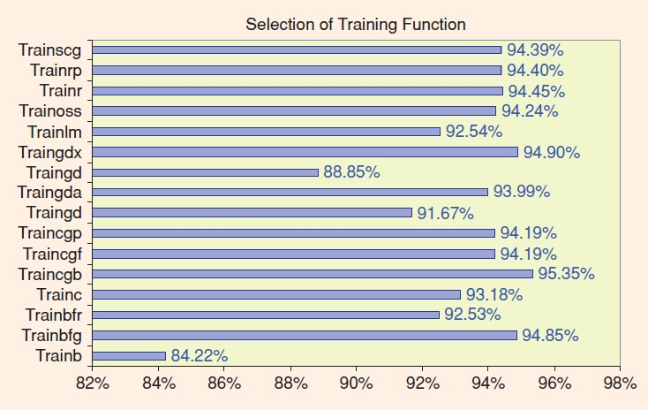

شکل 7- میزان موفقیت طبقه بندی شده د مجموعه آزمون با استفاده از 16 تابع مختلف آموزشی از جعبه ابزار عصبی MATLAB.

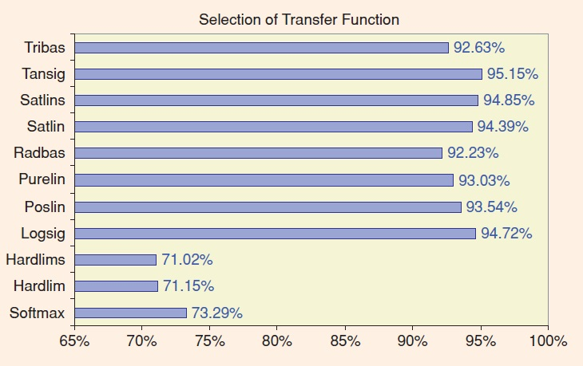

شکل 8- میزان موفقیت طبقه بندی شده در مجموعه آزمون با استفاده از 11 تابع انتقال مختلف از جعبه ابزار شبکه عصبی MATLAB.

جدول 2- سیزده ویژگی بر اساس تحقیقات گسترده و تجربه طراحی ترانسفورماتور انتخاب شده اند

|  |  |  |  |
| --- | --- | --- | --- |
| علامت | نام مشخصه | علامت | نام مشخصه |
| I1 | CU هزینه هر واحد ($/Kg) | I8 | گارانتی تلفات بار |
| I2 | AL هزینه هر واحد ($/Kg) | I9 | I8/I7 |
| I3 | I2/I1 | I10 | نرخ توان (kVA) |
| I4 | هزینه موارد مغناطیسی ($/Kg) | I11 | گارانتی ولتاژ اتصال کوتاه(%) |
| I5 | I1/I4 | I12 | I10/I7 |
| I6 | I2/I4 | I13 | I10/I8 |
| I7 | گارانتی تلفات بی باری (W) |

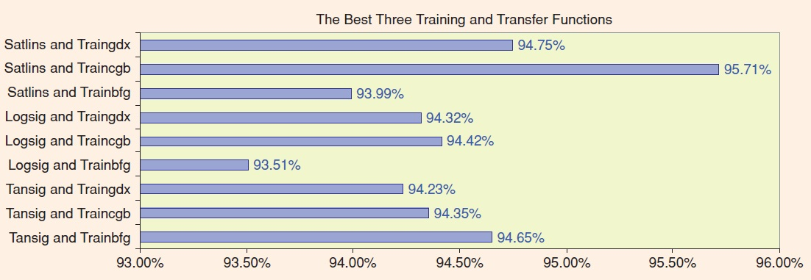

شکل 9- ترکیبی از بهترین آموزش ها و توابع انتقال

روش DT به طور خودکار 6 مورد از مهمترین13 ویژگی (ویژگی های $I_{3}$، $I_{4}$، $I_{5}$، $I_{7}$، $I_{8}$، $I_{13}$) را که در گره های آزمایشی مختلف DT شکل 5- انتخاب میکند، زیرا همه آنها مربوط به انتخاب مواد سیم پیچ (Cu یا Al) در ترانسفورماتورهای توزیع است. بنابراین، با توجه به مقادیر شش ویژگی فوق ذکر شده، DT از شکل 5، مواد مناسب (Cu یا Al) را که از ترانسفورماتور توزیع طراحی شده است، ارزیابی کند. DT شکل 5 میزان موفقیت کلی طبقه بندی در مجموعه آزمون را 90.92% نشان می دهد که باعث می شود روش DT بسیار مناسب برای انتخاب مواد سیم پیچ در ترانسفورماتورهای توزیع باشد.

6. شبکه های عصبی مصنوعی تطبیقی

روش متداول شبکه عصبی مصنوعی ، یک سیستم پردازش اطلاعات کامپیوتری است که قادر به ارائه کافی از هر عملکرد غیرخطی است. تکنیک های مبتنی بر شبکه های عصبی مصنوعی (به ویژه در حل مشکلات بالا) که برای آن یک مدل ریاضی سنتی دشوار است، جایی که ماهیت رابطه ورودی-خروجی نه به خوبی تعریف شده و نه به راحتی قابل محاسبه است، موثر است. در طول چند سال گذشته، تکنیک های شبکه های عصبی مصنوعی، در زمینه های مختلف صنعت، الکترونیک، رباتیک و پزشکی افزایش یافته است. تحقیقات جامع اخیر در رده بندی عصبی نشان داده است که شبکه های عصبی جایگزین امیدوارکننده برای روش های مختلف طبقه بندی متعارف هستند.

شبکه های عصبی مصنوعی به علت قابلیت های بسیار غیر خطی و خواص تقریبی آنها پیشنهاد شده تا مواد سیم پیچ مناسب را انتخاب کنند که منجر به طراحی ترانسفورماتور توزیع بهینه می شود.مشکل طبقه بندی به دو دسته است: Cu یا Al. در مرحله آموزش، معماری شبکه عصبی مصنوعی (مثلا تعداد و نوع نورون ها و لایه ها) انتخاب شده است. علاوه بر این، یک مکانیزم آموزشی تطبیقی ​​اجازه می دهد تا شبکه عصبی مصنوعی از اشتباهات خود یاد بگیرد و خروجی خود را با تنظیم پارامترهای (وزن) نورون های آن اصلاح کند. فرآيند آموزش انطباقي ،عملكرد روش پيشنهادي را افزايش داده و اطلاعات آموزشي اضافي در دسترس قرار مي گيرد. عادی سازی داده ها یک مرحله حیاتی برای آموزش ATNN است. انجام این کار، نه تنها روند آموزش را تسهیل می کند، بلکه در شکل دادن به عملکرد فعال کمک می کند. به طوری که مقادیر بالاتر نفوذ مقادیر پایین را خنثی نکنند و تقارن عملکرد فعال حفظ شود.

جدول 3- نتایج آزمایشات به طور خلاصه

|  |  |  |  |
| --- | --- | --- | --- |
| CSR on TS | 6 DT attributes  1 hidden layer | Csr on Ts | 13 attributes  1 hidden layer |
| 92.16% | 70%LS-30%TS | 92.28% | 70% LS-30%TS |
| 94.28% | 50%LS-50%TS | 95.92% | 50%LS-50%TS |
|  | 2 hidden layer |  | 2 hidden layer |
| 92.59% | 70%LS-30%TS | 94.48% | 70%LS-30%TS |
| 94.58% | 50%LS-50%TS | 95.73% | 50%LS-50%TS |
| CSR:classification success rate | | TS:test set | LS:learning set |

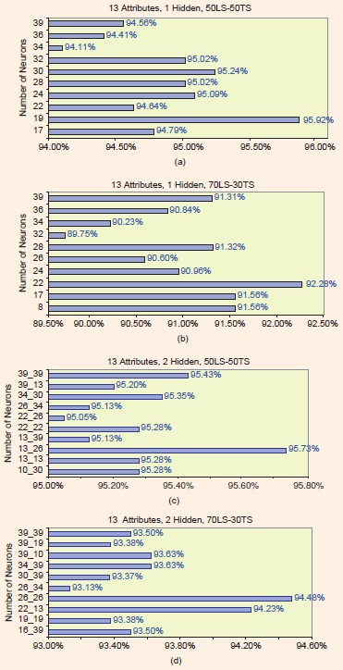

شکل 10- بهترین نتایج (با توجه به بالاترین میزان موفقیت طبقه بندی شده در مجموعه آزمون) با استفاده از 13 ویژگی و دو مورد مختلف( اندازه یادگیری و مجموعه تست) ارائه شده است .(الف) یک لایه مخفی با 50٪ LS و50٪ TS

ب) یک لایه ی مخفی با 70٪ LS و 30٪ TS. (ج) دو لایه مخفی با50٪ LS و 50٪ TS

د) دو لایه مخفی با 70٪ LS و 30٪ TS.

شبکه های عصبی مختلف با به حداقل رساندن یک تابع خطای مناسب تعریف شده که با توجه به مجموعه داده های آموزشی ، آموزش دیده اند. این تابع نرخ شکست طبقه بندی مشکل انتخاب سیم پیچ را مشخص می کند. سپس عملکرد شبکه های عصبی با ارزیابی عملکرد خطا با استفاده از یک مجموعه اعتبار سنج مستقل مقایسه می شود و شبکه دارای کوچکترین خطای مربوط به مجموعه اعتبار سنجی انتخاب می شود. از آنجا که این روش می تواند به برخی از مجموعه های اعتبارسنجی منجر شود، عملکرد شبکه انتخاب شده باید با اندازه گیری عملکرد آن درمجموعه مستقل داده ها به نام یک مجموعه آزمایشی (شکل 6) تایید شود.

در نتیجه، ما از یک مجموعه یادگیری استفاده می کنیم که همیشه در یک مجموعه آموزشی و یک مجموعه اعتبار تقسیم می شود. پس از آموزش، هر یک از معماری های شبکه های عصبی مختلف بر اساس یک مجموعه آزمایشی مستقل آزمایش می شود. در نهایت، معماری شبکه عصبی با حداقل شکست طبقه بندی (حداکثر میزان موفق بودن طبقه بندی) بر روی مجموعه آزمون، انتخاب می شود که ATNN مطلوب برای مسئله ،انتخاب مواد سیم پیچ است. هنگامی که FOD جدید در حال آمدن است، شبکه عصبی به دنبال مکانیسم آموزش فوق الذکر بازآموزی می شود.

شکل های 7 و 8 نتیجه عملکرد انتقال و آموزش را نشان میدهد، از کل 1350 FOD،از 675FOD در تشکیل تست یادگیری و 675 FOD باقی مانده در مجموعه تست استفاده میشود.

همانطور که در شکل 7 و 8 نشان داده شده است، 3 تا از بهترین توابع آموزشی عبارتند از traincgb، traingdx،و trainbfg، و 3 تا از بهترین توابع انتقال، tansig،satlins و logsig هستند.

همانطور که در شکل 9 نشان داده شده است، بالاترین میزان موفقیت طبقه بندی شده ،استفاده از traincgb به عنوان تابع آموزش و satlins به عنوان تابع انتقال متقارن خطی است

TRAINCGBتابع آموزش شبکه است که مقادیر را بر اساس شبیه سازی با راه اندازی مجدد Powell-Beale به روز رسانی میکند

شکل 9 نشان می دهد این ترکیب به 95.71٪ از میزان موفقیت طبقه بندی در مجموعه آزمون میرسد، که برای بهترین عملکرد طبقه بندی و مساله انتخاب مواد سیم پیچ ترانسفورماتور مورد توجه قرار گرفته است.

که در شکل 9 میزان موفقیت طبقه بندی شده از میانگین ده اجرای مختلف الگوریتم نتیجه گرفته شده است.

7. انتخاب شبکه ی عصبی آموزش دیده ی مطلوب

جدول 3 انتخاب مواد سیم پیچ در ترانسفورماتور را نشان می دهد. هدف اصلی پیدا کردن معماری بهینه از ATNN است. بالاترین موفقیت در آزمون رتبه بندی، حل مشکل انتخاب مواد در سیم پیچ است

با مطالعه رفتار ATNN و با داشتن تمام 13 ویژگی نورونهای ورودی و 6 ویژگی(I3، I4، I5، I7، I8، I13) که از روش DT ناشی می شود، آزمایش هایی را انجام میدهیم

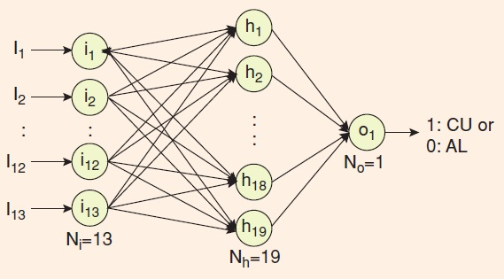

شکل 11- معماری ATNN مطلوب

هر دو نوع یک نورون اختصاصی در لایه خروجی دارند که نشان دهنده نوع سیم پیچ (Cu یا Al) مربوط به هر FOD است.یک تحقیق جامع درباره لایه های پنهانی باتوپولوژی های متعددی از ATNN ارائه دادیم که لایه های پنهان یک و دو با تلاش بر روی طیف وسیعی از نورون های داوطلب کشف می شوند .

به طور مشخص در مورد 13 ویژگی و 6 ویژگی DTبا یک لایه پنهان، ما 18 نورون مختلف را بررسی میکنیم (2، 4، 6، 8، 10، 13، 15، 17، 19، 22، 24، 26، 28، 30،32، 34، 36، و 39).

وقتی 13 ویژگی دو لایه ی پنهان را داریم ، 81 ترکیب از نورون های دو لایه (یعنی ترکیبات احتمالی تعدادی از نورون ها: 10، 13، 16، 19، 22، 26، 30، 34، و39) و برای شش ویژگیDT,

64ترکیب مختلف(یعنی ترکیبات احتمالی نورون ها: 3، 6، 9، 12، 15، 18، 21، و 24) را بررسی میکنیم. میزان موفقیت طبقه بندی در هر مورد از مجموعه یادگیری و تست، نتیجه ی میانگین پنج اجرای مختلف الگوریتم است

تقسیم پایگاه دانش به مجموعه یادگیری ( مجموعه اموزش و اعتبار سنجی) و مجموعه تست در دو مورد مختلف مورد بررسی قرار گرفت: اولین مورد، مجموعه یادگیری از 50% کل FOD هاتشکیل شده است و 50% باقی مانده مجموعه تست را تشکیل می دهند (FOD ها از مجموعه یادگیری متفاوت اند) و در دومین مورد، مجموعه یادگیری از 70% مجموع FOD ها تشکیل شده است و 30%باقی مانده مجموعه تست را تشکیل می دهند. علاوه بر این، 30٪ از مجموع FOD ها به عنوان مجموعه یادگیری و 70٪ از کل FOD ها را به عنوان مجموعه آزمون بررسی کردیم ، اما در این مورد، رفتار ATNN ناپایدار بوده و میزان موفقیت طبقه بندی درمجموعه آزمون تقریبا 80٪ بود که درمقایسه با سایر موارد آزمون بسیار پایین است این مشاهدات به دلیل اینکه ATNN داده ی کافی در مورد مجموعه یادگیری ندارد،منطقی هستند. و اجرای اموزش ATNN ضعیف است

در شکل 10، زمانی که دو لایه پنهان وجود دارد، ما آنها را نمادین می کنیم به عنوان مثال ،26_13به این معنی که اولین لایه پنهان دارای 13 نورون ودومین لایه پنهان 26 نورون دارد.بنابراین، در معماری ATNN (1_26_13_13 ) ،13 نورون در لایه ورودی، 13 نورون در اولین لایه پنهان ، 26 نورون در دومین لایه پنهان و یک نورون تک درلایه خروجی دارد. داده های ورودی طبیعی هستند و تقسیم ارزش هر ویژگی با حداکثر مقدار آن ویژگی،به آموزش کارآمد شبکه های عصبی کمک میکند همانطور که در شکل 10 (a) نشان داده شده است، بالاترین میزان موفقیت در طبقه بندی مجموعه آزمون با(%95.92) استفاده از سه لایه کاملا متصل شده به سیستم انتقال با پیگیری توپولوژی: 1_19_13 (13 نورون در لایه ورودی، 19 نورون درلایه پنهان و یک تک نورون در لایه خروجی) است. شکل 11شبکه عصبی بهینه شده را ارائه میدهد .در این مورد، 50٪از FOD ها به عنوان مجموعه یادگیری و 50٪ باقی مانده از FOD هابه عنوان مجموعه آزمون استفاده میشود. علاوه بر این، زمانی که دو لایه پنهان وجود دارد، بهترین توپولوژیATNN (1_26_13_13)، ( 13 نورونهای ورودی در لایه ورودی، 13نورون ها در اولین لایه پنهان،26نورون ها در دومین لایه پنهان و یک تک نورون در لایه خروجی) است. [شکل 10(c)] طبقه بندی 95.73٪ از میزان موفقیت در مجموعه ازمون است در نتیجه، هر دو مورد میزان موفقیت طبقه بندی متعادل را در مجموعه آزمون نشان میدهد

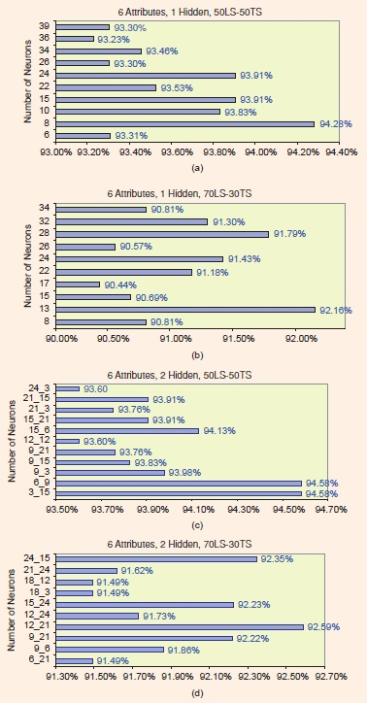

شکل 12- بهترین نتایج (با توجه به بالاترین میزان موفقیت طبقه بندی شده در مجموعه آزمون) از هر مورد با استفاده از 6 ویژگی DT و دو مورد مختلف (اندازه یادگیری و مجموعه آزمون ) ارائه شده است. (الف) یک لایه مخفی با 50٪ LS و50٪ TS (ب) یک لایه ی مخفی با 70٪ LS و 30٪ TS. (ج) دو لایه مخفی با50٪ LS و 50٪ TS. (د) دو لایه مخفی با 70٪ LS و 30٪ TS.

هنگامی که از 70٪ FOD ها به عنوان مجموعه یادگیری و از 30٪ باقی مانده FOD ها به عنوان مجموعه آزمون استفاده میکنیم ، نتیجه به اندازه موارد قبلی خوب نیست.

برای مثال،توپولوژی ATNN (1_22_13 )، به 92.28٪ از میزان طبقه بندی موفقیت در مجموعه آزمون (با یک لایه پنهان) میرسیم در حالی که معماری]1-26-26-13[ نتایج بسیار بهتری دارد، یعنی 94.48٪ میزان موفقیت در رتبه بندی در مجموعه آزمون (با دو لایه پنهان) را اجرا میکند .شکل 12 استفاده از شش ویژگی منتخب توسط DT را نشان میدهد ، یعنی شش نورون در لایه ورودی وجود دارد. که نتایج آن با مقایسه 13 ویژگی کمی بدتر است. شکل 12(a) و (c) نشان می دهد که در شبکه عصبی میزان موفقیت طبقه بندی 94.28٪ (معماری 1_8_6،با یک لایه پنهان) و 94.58٪ (1_9_6_6 و1_15_3_6 با دو لایه پنهان)، به ترتیب با استفاده از 50٪ از FOD ها به عنوان مجموعه یادگیری و 50٪ ازFOD ها به عنوان مجموعه آزمون به دست میاید. زمانی که ما از توپولوژی های مختلف استفاده می کنیم، تقریبا همان عملکردی را به دست می آوریم که کارآیی روش پیشنهادی ثابت میکند . با این حال، وقتی از 70٪ FOD ها به عنوان مجموعه یادگیری و از بقیه به عنوان مجموعه آزمون استفاده میکنیم، نتیجه تقریبا 2٪ بدتر است، (نشان داده شده در شکل 12 (b) و (d).)

8. نتیجه گیری

برای انتخاب مناسب مواد سیم پیچ در طراحی ترانسفورماتور بهینه، روش های DT و ATNN را پیشنهاد می کنیم .یک پایگاه اطلاعاتی متشکل از 2,646 FOD ساخته شده است که هرFOD برای ساخته شدن ،تقریبا نیاز به دو ساعت دارد.این پایگاه دانش برای طبقه بندی انتخاب مواد سیم پیچ (Cu یا Al) در توزیع طراحی ترانسفورماتور بر اساس 13 ویژگی، توسط تحقیقات گسترده و تجربه طراحی ترانسفورماتور انتخاب شده‌اند. ما روش DT را با هدف ایجاد قوانین ساده IF-THEN برای حل مسئله انتخاب مواد سیم پیچ در ترانسفورماتورهای توزیع ارائه میکنیم. این تکنیک به میزان 90.92٪ از موفقیت در طبقه بندی آزمون دست یافته است. روش ATNN نیز برای طبقه بندی مواد سیم پیچ در ترانسفورماتورهای توزیع ارائه شده است که عملکرد ATNN به عنوان استثنایی شناخته شد که آن را یک ابزار مهم برای طبقه بندی مطرح کردند .میزان موفقیت طبقه بندی شده با استفاده از تمام 13 ویژگی درمجموعه یادگیری 97.97٪ و در مجموعه آزمون 95.92٪ بوده است. این عملکرد ها تقریبا به طور متوسط 1.5٪ کمتر از زمانیست که ما از شش ویژگی انتخاب شده توسط DT به عنوان ورودی به مدل ATNN استفاده میکنیم. نتیجه به دست آمده توسط ATNN به دلیل دقت و سرعت اجرای آن برای استفاده صنعتی بسیار مناسب است. روش ATNN نیاز ترانسفورماتور را برای بهینه سازی، دوبرابر برطرف کرده است.

9. مراجع

1. Georgilakis, P.S., Hatziargyriou, N.D. and Paparigas, D. (1999), “Al helps reduce transformer iron losses,” IEEE Comp. Applicat. Power, **12**(4), pp. 41–46.
2. Stefopoulos, G.K., Georgilakis, P.S., Hatziargyriou, N.D., and Meliopoulos, A.P.S. (1992), “A genetic algorithm solution to the governor-turbine dynamic model identification in multimachine power systems,” in *Proc. 44th IEEE Conf. Decision and Control*, Seville, Spain, Dec. 2005, pp. 1288–1294.European Committee for Electrical Standardization, *Distribution Transformers, Electrical Characteristics, Dimensions, Impedance Voltage, Losses, Rollers, Sound Levels,* CENELEC harmonization document 428.1 S1.
3. Kennedy, B.W. (1998), “*Energy Efficient Transformers*”, NewYork: McGraw-Hill.
4. Wehenkel, L. (1998), “*Automatic Learning Techniques in Power Systems*”, Norwell, MA: Kluwer.
5. Demuth H. and Beale, M. (2001), “*Neural Network Toolbox for Use with MATLAB, User’s Guide, Version 4”*, MathWorks, Natik,MA.
6. Zhang, G. (2000), “Neural networks for classification: A survey,” IEEE Trans. Syst., Man, Cybern, **30**(4), pp. 451–462.

1. **Corresponding author: ALI SOLDOOZY**

   **Email: soldoozy@gmail.com**